Тема: «Великая Отечественная война в произведениях русских поэтов 20 века».
Ход урока:
- Организационный момент.
- Постановка проблемы.
- Чего бы вы хотели больше всего на свете?
3. - Посмотрите на картинку и подумайте, о чём мы будем разговаривать на уроке?
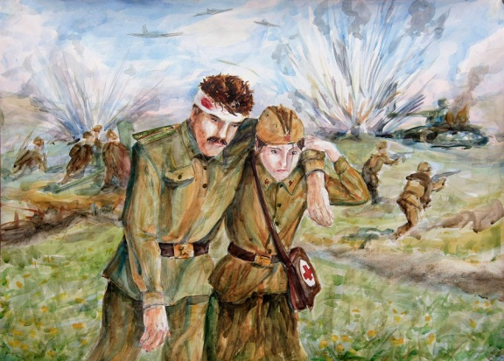
Правильно, тема нашего урока: «Великая Отечественная война в произведениях русских поэтов 20 века» (записываем в тетрадь).
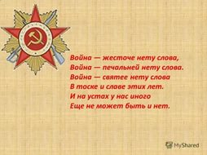
4. Задание №1: составим кластер о войне (запишете те слова, которые выражают звуки, запахи войны, те чувства и эмоции, которые испытывает человек на войне).
- Сегодня будем читать и анализировать стихотворения поэтов-фронтовиков, обратимся к творчеству художников, изобразивших войну.
5. Знакомство с творчеством поэтов-фронтовиков.
- Все дальше и дальше от нас героические и трагические годы Великой Отечественной войны. В этом году наш народ отмечает 75-годовщину Победы над фашистской Германией. Да, время неумолимо идет вперед, но вместе с тем оно не властно над памятью народа. Стихи и песни выступают как хранители памяти поколений. Более тысячи писателей и поэтов ушли на фронт, и свыше четырехсот не вернулись домой. По горячим следам войны создавали они, надевшие военную форму, свои произведения. Это Константин Симонов, Александр Твардовский, Семен Гудзенко и многие, многие другие... Поэзия фронтового поколения стала одним из самых ярких и значительных литературных явлений. И сегодня мы с вами вспомним и познакомимся с теми произведениями искусства, с теми стихотворениями, которые поднимали людей на борьбу с захватчиками, которые придавали сил, когда руки опускались от усталости.
Так, песня “Священная война”.
24 июня 1941 года газеты “Известия” и “Красная звезда” опубликовали стихи Лебедева-Кумача, начинавшиеся словами: “Вставай, страна огромная, вставай, на смертный бой…” Их прочитал руководитель Краснознаменного ансамбля песни и пляски Красной Армии А. В. Александров. Стихотворение произвело на него такое сильное впечатление, что он сразу же сел за рояль. На другой день, придя на репетицию, композитор объявил:
- Будем разучивать новую песню – “Священная война”.
Он написал мелом на грифельной доске слова и ноты песни – печатать не было времени! – певцы и музыканты переписали их в свои тетрадки. Еще один день – на репетицию с оркестром, и вечером – премьера на Белорусском вокзале, узловом пункте, откуда в те дни отправлялись на фронт боевые эшелоны. Слова ведущего, который объявляет, что сейчас впервые будет исполнена песня “Священная война”, тонут в общем гуле. Но вот поднимается рука Александра Васильевича Александрова, и зал постепенно затихает…
Волнения оказались напрасными. С первых же тактов песня захватила бойцов. А когда зазвучал второй куплет, в зале наступила абсолютная тишина. Все встали, как во время исполнения гимна. На суровых лицах видны слезы, и это волнение передается исполнителям. У них у всех тоже слезы на глазах… Песня утихла, но бойцы потребовали повторения. Вновь и вновь – пять раз подряд! – пел ансамбль “Священную войну”.
6. Задание №2: Как вы думаете, почему война названа Священной? (ответ записываем в тетрадь).
7. Прочитайте стихотворение М.В.Исаковского «В лесу прифронтовом».
«В лесу прифронтовом» (1942) – это удивительная песня, передающая высокие гражданские чувства. Её мелодия звучит как призыв к борьбе с ненавистным врагом. Замечательная песня создана поэтом М.В.Исаковским и композитором М.И.Блантером. Исаковский рассказывал: «Стихи написаны на Каме, в городе Чистополе, когда шел второй год войны. Работая, представил себе русский лес, чуть-чуть окрашенный осенью, тишину, непривычную для солдат, только что вышедших из боя, тишину, которую не может нарушить даже гармонь. Послал стихи старому товарищу, композитору Матвею Блантеру (с ним создавали «Катюшу»). Спустя несколько месяцев услышал по радио, как «В прифронтовом лесу» исполняет Ефрем Флакс».
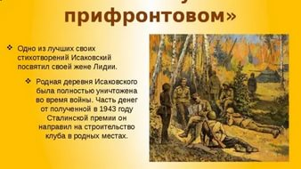

«Михаил Исаковский – человек счастливого таланта. Ему удается сочинять подлинно народные песни, песни, прочно и надолго входят в быт. Слушая их, почти всегда думаешь: неужели этого раньше не было? Исаковский учился у народа, воспринимал богатое наследство русской песни и с лихвой вернул народу то, что получил от него», - так писал о нем С.Я.Маршак.
В годы Великой Отечественной войны советские писатели получали десятки писем с благодарностью за творчество, помогающее в борьбе с фашизмом.
8. Прочитайте стихотворение С. Орлова «Его зарыли в шар земной».
- У каждого истинного поэта своя земля и свое небо, вдохновляющие его на создание стихотворений, считал Сергей Сергеевич Орлов. Притяжение земли и стремление к небу – две важнейшие составляющие его поэтического мира.
Сергею Орлову было 19 лет, когда началась Великая Отечественная война. Сергей Орлов воевал на Волховском и Ленинградском фронтах, в 1944 году горел в танке. Шрамы от ожогов остались у него на всю жизнь. Но война оставила шрамы не только на теле, но ив душе поэта. Он всё время помнил о друзьях, погибших на войне.
Стихотворение «Его зарыли в шар земной» (1944) – яркое подтверждение этих слов.
Выразительное чтение стихотворения С. Орлова «Его зарыли в шар земной».
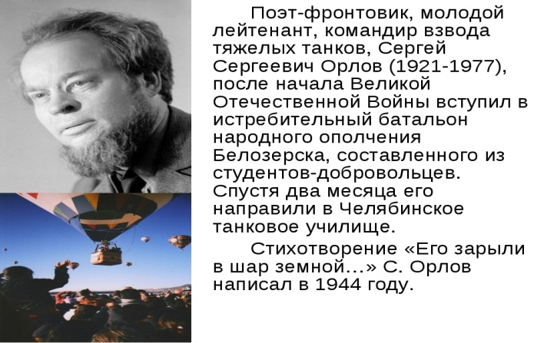
- Почему солдата « зарыли», а не похоронили?
- Скажите, какими словами можно описать русского солдата? ( Мужественный, стойкий, смелый, храбрый, сильный, доблестный, отважный, выносливый, закалённый…)
Композиционная, ритмическая и лексическая простота художественного текста, разговорно-доверительная интонация, психологическая открытость и душевная ясность свойственны этим строкам.
- Ребята, вы всегда должны помнить о том, что победа досталась нам ценой жизни миллионов людей. Среди них были и талантливые поэты, которые ушли на фронт и не вернулись.
Помните! Через века, через года,
Помните!
О тех, кто уже не придет никогда,
Помните!
Не плачьте! В горле сдержите стоны, горькие стоны.
Памяти павших будьте достойны!
Хлебом и песней, мечтой и стихами, жизнью просторной,
Каждой секундой, каждым дыханием, будьте достойны!
Люди! Покуда сердца стучатся,
Помните!
9. Домашнее задание: написать рассказ о дедах и прадедах, участвовавших в ВО войне.

